**ВОЛЖСКИЙ ЗАВОД**

**ПРОМЫШЛЕННОЙ АРМАТУРЫ**

# Седло врезное универсальное

с фланцевым соединением ДУ 150

для труб ДУ 300 - ДУ 1000

Артикул ВС150.

ПАСПОРТ

ТУ 25.99.29-005-21203517-2017

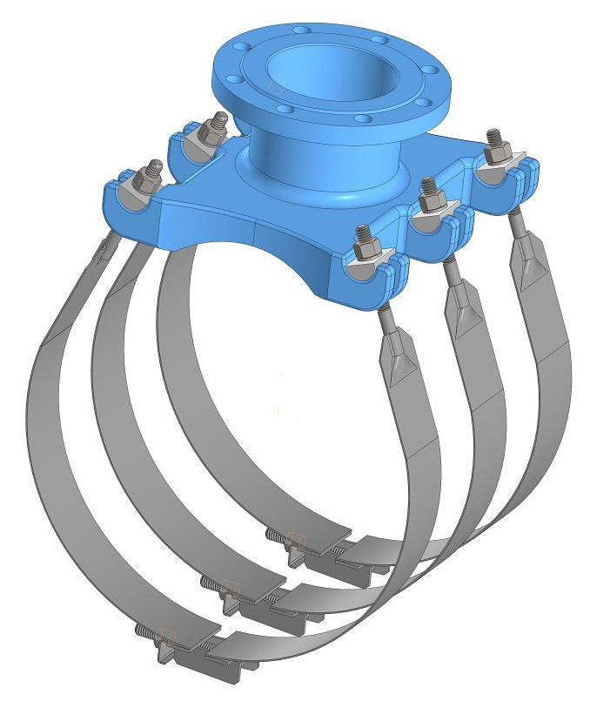

2022 г.

Седло врезное с фланцевым соединением ДУ150

1. Общие сведения

Седло врезное с фланцевым соединением предназначено для разветвления водопроводных систем, а также сетей, передающих неагрессивные жидкости, как при строительстве новых трубопроводов, так и при модернизации находящихся в эксплуатации. Устанавливается на трубу, от которой требуется провести ответвление, при помощи монтажных хомутов. Затем при помощи фланцевого соединения крепится непосредственно к одному из фланцев затвора, задвижки или клапана ответвляющегося трубопровода. Предназначено для установки на трубы из материалов: серый и ковкий чугун, углеродистая и нержавеющая сталь, бетон и асбестоцемент.

Рабочее давление: не более 10 бар.

Диапазон рабочей температуры: от +5 С° до +70 С°.

Применяется для труб с диаметрами от ДУ 300 до ДУ 1000. Среда: вода, сточные и промышленные стоки

Присоединительные размеры фланцев соответствуют ГОСТ 33259-2015. Степень герметичности: класс А по ГОСТ 54808-2011.

Тип крепления к трубопроводу: механическое. Герметизация и закрепление на трубопроводе осуществляется за счет сжатия уплотнительной манжеты и затяжки монтажных хомутов.

1. Устройство продукции.

Седло врезное с фланцевым соединением состоит из корпуса с уплотнительной манжетой и трех монтажных хомутов (Рис. 1).

**Корпус:**

Корпус седла (1) представляет собой отливку из чугуна ВЧ40 (ГОСТ 7293-85), одна сторона отливки – отвод с фланцем ДУ 150, другая - посадочное место для присоединения к трубопроводу с крепежными отверстиями для трех монтажных хомутов. Корпус покрыт антикоррозионным противоударным покрытием с толщиной слоя 250 мкм, которое исключает коррозию изделия в течение всего срока службы. Строительная длинна корпуса 385 мм. Посадочное место снабжено уплотнительной манжетой (2), выполненной из резины ЕPDM (ГОСТ ISO 4097-2013), применяемой для сетей с питьевой водой. Возможно изготовление манжеты из масло-бензостойкой резины NBR.

**Хомут монтажный:**

Состоит из ленты (7) шириной 80 мм, толщиной 2 мм. С двух сторон к ленте приварено по одной шпильке (3) М16, L 120 мм. Места сварки усилены для предотвращения скручивания при монтаже. Сварка осуществляется в среде аргона в соответствии с ГОСТ 14771-76, ГОСТ 23518-79. Если наружный диаметр трубы, в которую осуществляется врезка, превышает 500 мм, то монтажная лента изготавливается из двух равных по длине частей. Части ленты соединяются при помощи замка (9). Данная схема позволяет достичь более качественного прижатие корпуса седла к трубе. Материал ленты и замка – AISI 304 (Сталь 08х18Н10 по ГОСТ 5632-2014), материал шпильки – нержавеющая сталь А2. Для крепления к корпусу седла монтажный хомут укомплектован двумя гайками М16 (4), двумя шайбами М16 (5) и двумя специальными шайбами (6). Материал гаек и шайб - нержавеющая сталь А2. К ленте, с внутренней стороны, при помощи специального клея, приклеено уплотнение (8). Материал уплотнения – резина ЕPDM (ГОСТ ISO 4097-2013).

Конструктив корпуса и уплотнительной манжеты позволяет применять изделие для всех типов труб в указанном диапазоне диаметров. Регулировка под конкретный диаметр или диапазон диаметров достигается изготовлением монтажных хомутов с нужной длинной. Изготавливаются индивидуально под требования заказчика. Информация о партии изделий содержится в спецификации к данному паспорту.

Седло врезное изготовлено в соответствии с действующей технической документацией производителя ТУ 25.99.29-005-21203517-2017, сертификат соответствия № 0741028.

|  |  |  |  |
| --- | --- | --- | --- |
| Рис.1 | № | Наименование | |
| 1 | Корпус | Корпус седла |
| 2 | Уплотнительная манжета |
| 3 | Хомут  монтажный | Шпилька |
| 4 | Гайка |
| 5 | Шайба |
| 6 | Специальная шайба |
| 7 | Лента хомута |
| 8 | Уплотнение хомута |
|  | 9 |  | Замок |

1. Комплектность

Корпус седла – 1шт., хомут монтажный – 3 шт., паспорт на партию. – 1 шт.

1. Монтаж.

Извлечь корпус и монтажные хомуты из транспортной упаковки, удалить упаковочную пленку. Максимально выкрутить гайки на шпильках, но не снимать их. В случае, если монтажный хомут состоит из двух лент – соединить их при помощи замка.

4.1. Установка на трубопровод в котором имеется готовое отверстие при отключенном давлении рабочей среды.

Установить корпус седла на трубе так, чтобы уплотнение расположилось вокруг отверстия. Охватить одним из монтажных хомутов трубу (уплотнение хомута при этом должно находится на его внутренней части), завести шпильки в пазы корпуса так, чтобы специальные шайбы попали на свое посадочное место. Подтянуть гайки вручную. Аналогично одеть еще два хомута. Равномерно затянуть все гайки на шпильках. Дополнительно затянуть гайки на замках. Максимальный момент затяжки для М16 – 180 Н-м (по РД 37.001.131-89). Смонтировать запорную арматуру или ответвительный трубопровод. Провести опрессовку. Если требуется, то подтянуть гайки на шпильках и замках.

4.2. Установка на трубопровод под давлением.

Установить корпус седла на трубе в требуемом месте. Охватить одним из монтажных хомутов трубу (уплотнение хомута при этом должно находится на его внутренней части), завести шпильки в пазы корпуса так, чтобы специальные шайбы попали на свое посадочное место. Подтянуть гайки вручную. Равномерно затянуть все гайки на шпильках. Дополнительно затянуть гайки на замках. Максимальный момент затяжки для М16 – 180 Н-м (по РД 37.001.131-89). Смонтировать запорную арматуру и специальное приспособление для сверления отверстий. Выполнить сверление через запорную арматуру до струи рабочей жидкости из отверстия. Затем перекрыть арматуру. Убедиться в отсутствии протечек. Если требуется, то подтянуть гайки на шпильках и замках.

Врезное седло не является фитингом, несущим конечную нагрузку и не может воспринимать неуравновешенную нагрузку от массы конца ответвительной трубы. Трубы должны быть жестко зафиксирована на опорах. Монтаж производится в пространственном положении удобном для врезки.

1. Правила хранения и транспортировки продукции

Седло врезное с фланцевым соединением поставляется в разобранном виде, упакованными в короба из гофрокартона или упаковочную пленку. Условия хранения изделия должно соответствовать группам 1, 2 ГОСТ 15150-69. При транспортировке следует использовать крытое транспортное средство и при необходимости дополнительно упаковать изделие таким образом, чтобы не произошло существенной деформации заводской коробки и корпуса седла.

1. Утилизация

По истечению срока эксплуатации изделие допускается разобрать на составные части: чугун, нержавеющая сталь, резина и отправить на вторичную переработку. Или утилизировать в соответствии с установленным на эксплуатирующем изделие предприятии порядком, составленным в соответствии с Законами РФ № 96-Ф3 “Об охране атмосферного воздуха”, № 89-Ф3 “Об отходах производства и потребления”, № 52-Ф3 “О санитарно-эпидемиологическом благополучии населения”, и другими российскими и региональными нормами, актами, правилами, распоряжениями и пр., принятыми во исполнение указанных законов.

1. Гарантии производителя

На изделие, которое хранилось, было установлено и эксплуатируется в соответствии с данным Техническим паспортом, предоставляется гарантия 24 месяца со дня продажи. Расчетный срок эксплуатации 10 лет.

Производитель: ООО «Волжский Завод Промышленной Арматуры», Самарская обл., г.Тольятти, ул. Вокзальная, 1а. тел. 8-800-250-70-93, [www.vzpa.ru](http://www.vzpa.ru/), [info@vzpa.ru](mailto:info@vzpa.ru)